**FACULTAD DE INGENIERÍA**

**DEPARTAMENTO DE INGENIERÍA EN COMPUTACIÓN E INFORMÁTICA**



**UNIVERSIDAD DE TARAPACÁ**

ARICA, SEPTIEMBRE 10 del 2019

**Sistema Hidropónico Casero**

**Asignatura**

Proyecto 2

**Profesor**

Diego Aracena

**Integrantes**

LlOSECT MOSCOSO

JAVIER ROJAS BUTRÓN

RODRIGO GONZÁLEZ

**Índice**

**Introducción** 3

**Objetivos generales:** 4

**Objetivos estratégicos:** 4

**Introducción al cultivo hidropónico** 5

**Ventajas y desventa de los cultivos hidropónicos** 6

Las principales ventajas en utilizar los cultivos hidropónicos son: 6

Desventajas del cultivo hidropónico sobre los cultivos en tierra: 6

**Formulación del Proyecto** 7

**Tratamientos de los riesgos** 9

**Factores de riesgo** 10

**Diagrama de Gantt del Proyecto** 10

**Estructura del cultivo en hidroponía** 11

Bosquejo sistema hidropónico: 11

Modelado del sistema hidropónico: 11

Detalles de la estructura del sistema hidropónico: 12

**Lista de componentes** 13

Materiales de la estructura: 13

Herramientas necesarias realizar el prototipo: 13

**Presupuesto de los materiales y herramientas** 14

**Conclusiones** 15

Referencias Bibliográficas 16

# **Introducción**

En esta primera fase se diseñará la estructura del cultivo en hidroponía. Lo cual su función principal es el manejo de plantas, que permite su cultivo sin suelo. Mediante esta técnica se producen plantas principalmente de tipo herbáceo, aprovechando sitios o áreas no convencionales, sin perder de vistas las necesidades de las plantas, como la luz, temperatura, agua y nutrientes. En el sistema hidropónico los elementos minerales esenciales son aportados por la solución nutritiva. El rendimiento de los cultivos hidropónicos pueden duplicar o más los de los cultivos en suelo. La disponibilidad de agua y nutrientes, los niveles de radiación y temperatura del ambiente, la densidad de siembra o disposición de las plantas en el sistema hidropónico, la acción de patógenos o plagas, etc., incidirán fuertemente en el rendimiento del cultivo.

# **Objetivos generales:**

* Se tiene que implementar la estructura del SHC.

# **Objetivos estratégicos:**

* Analizar que materiales se usaran en la estructura del SHC.
* Detallar el presupuesto para los materiales.

# **Introducción al cultivo hidropónico**

¿Qué es la hidroponía?

Hidroponía, es un conjunto de técnicas que permite el cultivo de plantas en un medio libre de suelo(imagen 1). La hidroponía permite en estructuras simples o complejas producir plantas principalmente de tipo herbáceo aprovechando sitios o áreas como azoteas, suelos infértiles, terrenos escabrosos, invernaderos climatizados o no, etc. A partir de este concepto se desarrollaron técnicas que se apoyan en sustratos (medios que sostienen a la planta), o en sistemas con aportes de soluciones de nutrientes estáticos o circulantes, sin perder de vistas las necesidades de la planta como la temperatura, humedad, agua y nutrientes. La palabra hidroponía deriva del griego HIDRO (agua) y PONOS (labor o trabajo) lo cual significa literalmente trabajo en agua. Sin embargo, en la actualidad se utiliza para referirse al cultivo sin suelo. La hidroponía es una herramienta que permite el cultivo de plantas sin suelo, es decir sin tierra. Un cultivo hidropónico es un sistema aislado del suelo, utilizado para cultivar plantas cuyo crecimiento es posible gracias al suministro adecuado de los requerimientos hídrico-nutricionales, a través del agua y solución nutritiva. Con la técnica de cultivo sin suelo es posible obtener hortalizas de excelente calidad y sanidad, permitiendo un uso más eficiente del agua y los nutrientes. Basados en la experiencia, los rendimientos por unidad de área cultivada son altos debido a una mayor densidad, mayor productividad por planta y eficiencia en el uso de los recursos agua, luz y nutrientes. No es una metodología moderna para el cultivo de plantas, sino una técnica ancestral; en la antigüedad hubo culturas y civilizaciones que utilizaron esta metodología como medio de subsistencia. Generalmente asociamos esta forma de cultivo con grandes invernaderos para el cultivo de plantas y el empleo de la más compleja tecnología; sin embargo, los orígenes de la hidroponía fueron muy simples en su implementación. El desarrollo actual de la técnica de los cultivos hidropónicos, está basada en la utilización de mínimo espacio, mínimo consumo de agua y máxima producción y calidad.

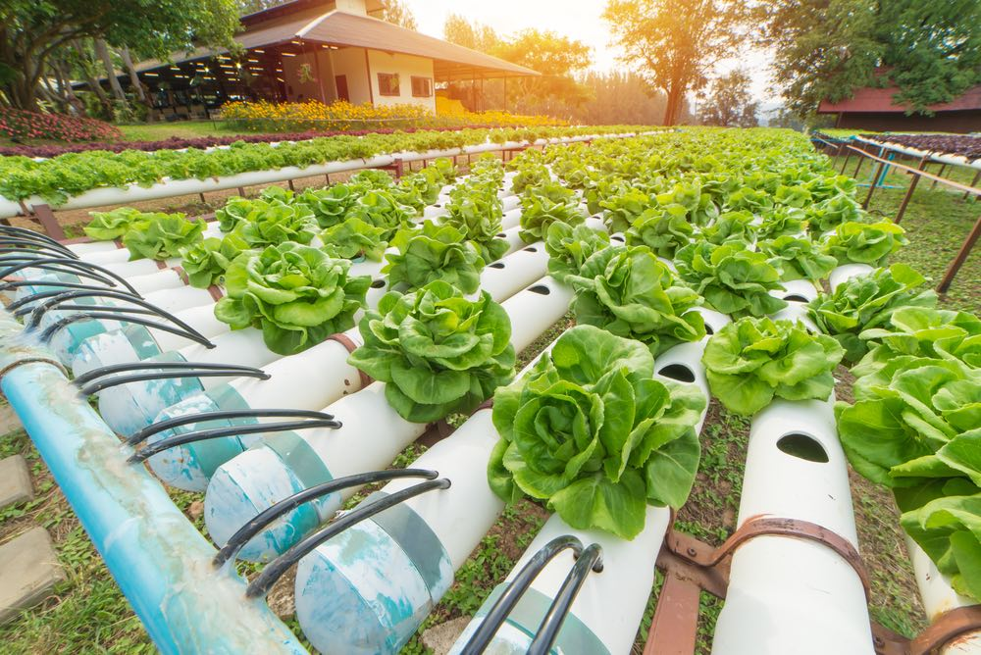

imagen 1 Cultivo hidropónico

# **Ventajas y desventa de los cultivos hidropónicos**

## Las principales ventajas en utilizar los cultivos hidropónicos son:

* Cultivos libres de parásitos, bacterias, hongos y contaminación.
* Reducción de costos de producción.
* Independencia de los fenómenos meteorológicos.
* Permite producir cosechas en contra estación.
* Menos espacio y capital para una mayor producción.
* Ahorro de agua, que se puede reciclar.
* Ahorro de fertilizantes e insecticidas.
* Se evita la maquinaria agrícola (tractores, rastras, etcétera).
* Limpieza e higiene en el manejo del cultivo.
* Mayor precocidad de los cultivos. Alto porcentaje de automatización.
* Mejor y mayor calidad del producto.
* Altos rendimientos por unidad de superficie.
* Aceleramiento en el proceso de cultivo.
* Posibilidad de cosechar repetidamente la misma especie de planta al año
* Ahorro en el consumo del agua.

## Desventajas del cultivo hidropónico sobre los cultivos en tierra:

La hidroponía cuenta con algunas desventajas que son casi imperceptibles como el costo inicial el cual resulta algo elevado, y la idea que se requiere un conocimiento mayor para llevar adelante la producción, sin embargo esto es discutible, ya que cualquier persona lo pude hacer ya sea un ama de casa , un niño o un físico matemático.

# **Formulación del Proyecto**

1. Panorama General
   1. Resumen del Proyecto: El proyecto básicamente consiste en la confección y diseño de un sistema hidropónico casero (SHC), con una conexión remota de modo que dicho sistema sea autónomo.
      * Propósito, alcance, objetivos:

**Propósito:** El proyecto nos permitirá diseñar una maqueta de un sistema hidropónico simple, operado de manera remota.

**Alcance**: El sistema será establecido como una estructura (construida de acuerdo a una maqueta), la que tendrá inserta un sistema hidropónico con materiales reciclados. Contará con una bomba de agua, la que se encargará de hacer fluir el agua a través de las tuberías insertas. Finalmente, se implementará una conexión remota para controlar el sistema con algún dispositivo electrónico.

**Objetivos**: Crear una maqueta acorde al proyecto deseado y que el SHC funcione de manera autónoma.

* + - Suposiciones y restricciones:

-La maqueta no debe ocupar un área de más de 50x50 cm^2.

-Los materiales para la confección de la maqueta no deben sobrepasar el valor de $10.000 pesos chilenos.

* + - Entregables del Proyecto:

Bitácoras, informe de plan de proyecto, cartas Gantt, maqueta del SHC.

* 1. Historial de versiones: Los cambios en las versiones y su registro se irán agregando en la plantilla de “Historial de cambios”, en el documento “PlandeproyectoSHC.pdf”

1. Referencias: Búsqueda de sistemas hidropónicos en navegadores web, tales como Pinterest, YouTube, Google, entre otros.
2. Organización del Proyecto: Las tareas a cumplir se dividirán entre los miembros del grupo, así, se cumplirán los objetivos propuestos de manera eficiente.En el desarrollo de la maqueta se elegirá un modelo que cumpla con los requerimientos del proyecto, luego, se procederá a la confección de dicha maqueta; en esta etapa, se analizará la viabilidad del proyecto y posibles mejoras para éste. Se actualizarán los documentos y tareas que sean necesarias de acuerdo al avance semanal del proyecto, así se tendrá un plan de proyecto más organizado, lo que concluirá con un correcto desarrollo de éste.
   1. Personal y entidades internas: Analista, Programador, Diseñador gráfico, Jefe de proyecto.
   2. Roles y responsabilidades: Programador: Codifica las especificaciones detalladas en el diseño según lenguaje de trabajo.
   3. Mecanismos de Comunicación:
      * Correo electrónico: [jrojasxyz@gmail.com](mailto:jrojasxyz@gmail.com),[llmoscoso@hotmail.com](mailto:llmoscoso@hotmail.com), [rodriwagg@gmail.com](mailto:rodriwagg@gmail.com).
      * Cuentas en redes sociales: Grupo WhatsApp del proyecto. Grupo de facebook del proyecto “Proyecto2 - 2019”.
3. Planificación de los procesos de gestión: A continuación, se detalla la planificación de los procesos de gestión y sus respectivas etapas.
   1. Planificación inicial del proyecto
      * Planificación de estimaciones:

* Costo del software de desarrollo: $0 (software libre)
* Costo total horas de programación: $760.000  
  Tiempo para programación: 3 meses.
  + - Planificación de recursos humanos:
* Analistas: Javier Rojas; Diseñador:Rodrigo González;
* Programador: Llosect Moscoso; Jefe de Proyecto: Javier Rojas.
  1. Lista de Actividades
     + Actividades de trabajo:
* Planificación del proyecto: establecer panorama general, organización del proyecto, etc.
* Ejecución del Proyecto: Análisis, diseño, etc.
  + - Asignación de tiempo:
* Planificación del proyecto: 2-3 semanas.
* Ejecución del proyecto: 12 a 13 semanas.
  1. Planificación de Riesgos: El plan de riesgos está establecido y detallado en el documento “RiesgosP1.doc”

1. Planificación de procesos Técnicos: Se especifican los procesos técnicos de acuerdo al proyecto.
   1. Modelo de Proceso: Referirse a documento “EntregablesG1.word”
   2. Herramientas y técnicas:

* Herramientas: TinkerCad, Documentos de Google, Google Drive.
* Técnicas: Dividir para conquistar, entre otros.
  1. Planificación de aceptación del producto
     + :Acta de conformidad según formato:

- “ActaConformidad.pdf”

- “EncuestaSatisfacción.pdf”

1. Planificación de procesos de soporte: A continuación, los procesos de soporte relacionados.
   1. Planificación de la documentación:

* Manuales: Usuario e instalación
* Entregables:”EntregablesG1M1.pdf”.

# **Tratamientos de los riesgos**

Para evitar problemas durante el transcurso del proyecto, antes se tiene que hacer un análisis de los posibles problemas que podrían surgir en el Proyecto. Para realizar esta evaluación se debe contabilizar todos los activos que la misma posee, así como las amenazas y debilidades a las que se enfrenta, para a continuación, poder calcular la probabilidad de que suceda cada una de las posibles combinaciones de activos-amenazas- debilidad. Una vez realizado esto, podemos conocer el nivel de riesgo al que se enfrenta cada entidad en concreto. A continuación se muestra la tabla de los posibles riesgo, probabilidad de ocurrencia, nivel de impacto y su acción remedial.

|  |  |  |  |
| --- | --- | --- | --- |
| RIESGOS | PROBABILIDAD DE OCURRENCIA | NIVEL DE IMPACTO | ACCIÓN REMEDIAL |
| Algún integrante del equipo cambiará los requisitos. | 60% | 2 | Se conversa el tema desde antes para evitar futuros problemas, poniendo en el reglamento de equipo que no se harán cambios una vez firmado el pacto. |
| Falta de formación en las herramientas | 80% | 3 | Informarse sobre el uso de las herramientas utilizando el apoyo ayudantes e información externa al proyecto. |
| La estimación del tamaño del proyecto es errónea | 70% | 3 | Redefinir alcance del proyecto, utilizar materiales de medición correctos. |
| Habrá muchos cambios de personal | 60% | 2 | Se instruye sobre su cargo como también sobre el proyecto que se está llevando. |
| La tecnología disponible no cubre las necesidades del proyecto | 30% | 1 | Se buscará una tecnología similar y mejor, siempre y cuando se esté en el presupuesto. |
| Personal sin experiencia | 30% | 2 | Instruir al personal sobre el proyecto que se está realizando y su cargo sobre este. |

# **Factores de riesgo**

El inicio de un proyecto implica la consideración de los riesgos que puedan conducir a su fracaso. Por lo cual debe contemplar los principales factores de riesgo. Entre ellos se encuentran los siguientes:

|  |  |
| --- | --- |
| TIPO DE RIESGO | INDICADORES POTENCIALES |
| Tecnología | Entrega retrasada del diseño de la maqueta, muchos problemas con materiales. |
| Personas | Baja moral del personal, malas relaciones entre los miembros del equipo. |
| Herramientas | Rechazo de los miembros del equipo para utilizar herramientas, quejas acerca de las herramientas a utilizar. |
| Requerimientos | Peticiones de muchos cambios en los requerimientos, quejas del creador. |
| Estimación | Fracaso en el cumplimiento de los tiempos acordados y en la eliminación de defectos reportados |

# **Diagrama de Gantt del Proyecto**

Esta herramienta gráfica (imagen 2) cuyo objetivo es exponer el tiempo de dedicación previsto para diferentes tareas o actividades a lo largo de este proyecto. Con el fin de realizar adecuadamente cada tarea o actividad (planificada en “Planificación del Proyecto”).

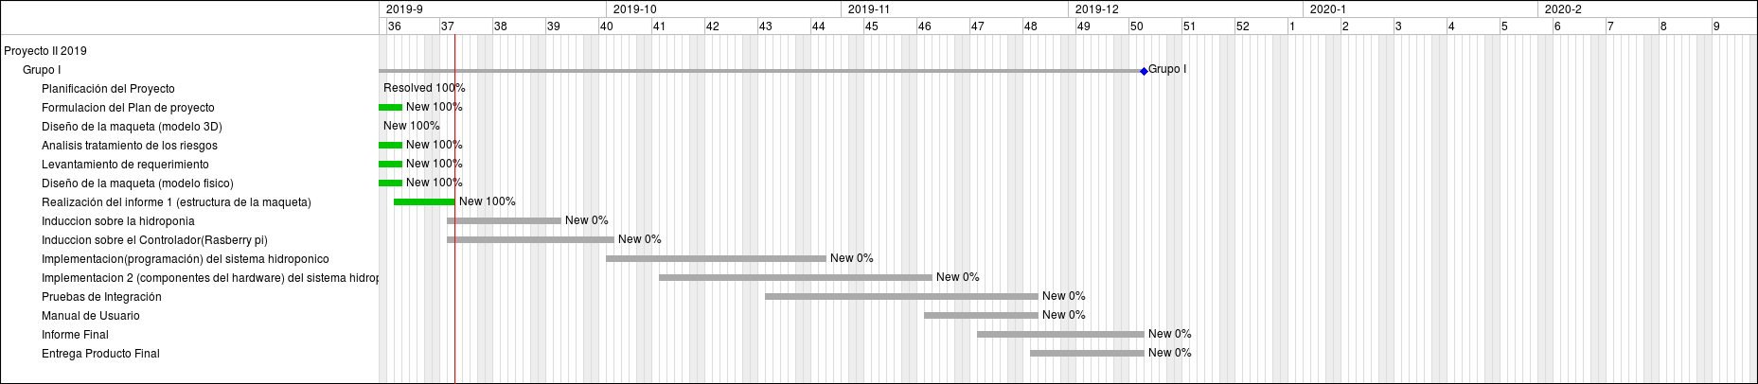

imagen 2 Diagrama de Gantt del proyecto del SHC

# **Estructura del cultivo en hidroponía**

## Bosquejo sistema hidropónico:

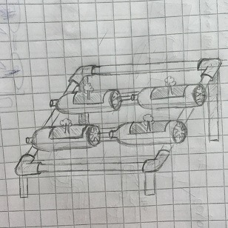 El proceso de confección de la estructura del sistema hidropónico asociado al proyecto tuvo diversas etapas, y a su vez, diversos cambios en la técnica a abordar. Lo primero fue preguntarse: **“¿Qué es un sistema hidropónico?”**; frente a esta pregunta, decidimos investigar en internet (en páginas como Pinterest, y otras en el buscador de Google), llegando a una idea un poco más clara de lo que el proyecto se trataba. Luego, investigando un poco más, llegamos a un acuerdo con respecto a un modelo de estructura, el que dibujamos(imagen 3) para obtener nuestro primer bosquejo hecho a mano de la maqueta a construir; éste es:

imagen 3 Boceto SHC

## Modelado del sistema hidropónico:

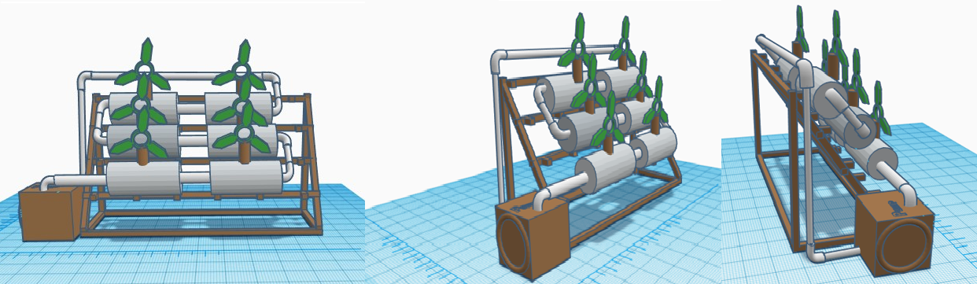 Luego de esta primera etapa, procedimos a elaborar un diseño en 3D de la maqueta(imagen 4), para así esclarecer más la idea, y así poder lograr una confección exitosa de ésta. Para la creación de este modelo en 3D utilizamos una herramienta en internet (un sitio web) llamado TinkerCad (éste permite crear todo tipo de modelos en 3D); el modelo fue el siguiente:

imagen 4 Diseño en 3D del SHC

## Detalles de la estructura del sistema hidropónico:

1. Botella de plástico
2. Tubos PVC
3. Plantas
4. Controlador
5. Soporte de madera

* Las botellas de plástico mantendrán a las plantas y también al ser estas transparente se podrá divisar el flujo del agua,estado de las raíces de las plantas.
* Los tubos de pvc permitirán a que el agua fluya adecuadamente por alrededor de la estructura. debido que están diseñado para esto.
* Sobre el tipo de plantas que admite el sistema hidropónico, es aplicable a casi cualquier especie de planta y es muy común usarlo para cultivo como lechuga, tomate, pimienta, espinacas, etc.
* El tipo de controlador que se utilizara en este proyecto es el Raspberry Pi 3b+, pero como se mencionó anteriormente, en este informe solo se armará la estructura que mantendrá el sistema hidropónico.
* El soporte que mantendrá los tubos pvc y las botellas serán palos de maqueta.

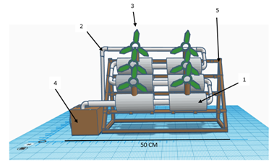

imagen 5 Diseño en 3D del SHC

## **Lista de componentes**

Hay que tener en cuenta que se han elegido estos materiales por temas prácticos: teniendo en cuenta la facilidad de conexión y de uso, la proporción calidad/precio; y que son solo un ejemplo para la construcción del sistema, por lo que todas restricciones, particularidades y decisiones se han tomado de acuerdo a las especificaciones de los materiales.

### Materiales de la estructura:

|  |  |
| --- | --- |
| Nombre del material | Imagen del material |
| 4 Metros de tubo pvc 16mm |  |
| 4 Botellas benedictino 500 ml |  |
| 4 Codos 90° PVC |  |
| 8 Palos de maqueta 10mmx10mm |  |

### Herramientas necesarias realizar el prototipo:

|  |  |
| --- | --- |
| Nombre de las herramientas | Imagen de la herramienta |
| Barras de silicona |  |
| Pistola de silicona |  |
| Tijera |  |

## **Presupuesto de los materiales y herramientas**

En la siguiente tabla se presentará el presupuesto de los materiales y herramientas necesarios para realizar la estructura del sistema hidropónico. Se tiene quedar claro que el límite de presupuesto es de $10.000.

|  |  |  |
| --- | --- | --- |
| Nombre | Cantidad | Precio |
| Tubo pvc 16mm | 4 | $ 800 |
| Botella benedictino 500 ml | 4 | $ 3.200 |
| Codos pvc | 4 | $ 1000 |
| Palos de maqueta | 8 | $ 3.550 |
| Barra de silicona | 3 | $ 0 |
| Pistola de silicona | 1 | $ 0 |
| Tijera | 1 | $ 0 |
|  | Total | $ 8.550 |

Los precios de las herramientas como se visualiza están en $0. Esto es debido a que fueron proporcionadas por los integrantes del grupo de proyecto.

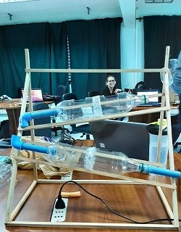Finalmente, con los materiales y herramientas ya definidos (mencionados anteriormente), procedimos a la obtención de éstos para comenzar con la construcción lo antes posible. Procedimos a la confección de la maqueta mediante la creación de la estructura que serviría de soporte para las botellas, que a su vez contendrán las plantas del sistema hidropónico(imagen 6).

imagen 6 Diseño físico del SHC

# **Conclusiones**

Luego de esta primera etapa de planificación del sistema hidropónico tenemos la posibilidad de evaluar de mejor manera el proyecto, esto quiere decir que podemos obtener una mejor perspectiva al momento de analizar detalles que potencialmente se pueden explotar para un mejor resultado, con respecto a nuestras metas y objetivos. Al mismo tiempo, al tener la estructura ya armada, podemos estudiar mejor los posibles cambios a la maqueta.

# Referencias Bibliográficas

Autor(es): [Steven Goodwin](https://www.bookdepository.com/author/Steven-Goodwin)

Título: Smart Home Automation with Linux and Raspberry Pi.

Autor(es): Hugo Ernesto Safadi Figueroa, Luis Enrique Lucio Parrales

Título: Diseño y control de ambiente interno de un vivero modular para cultivo en interiores de plantas comestibles.